

**Зайсан ауданы Сарытерек ауылдық округі бойынша жайылымдарды басқару және оларды пайдалану жөніндегі 2022-2023 жылдарға арналған Жоспарды бекіту туралы**

Шығыс Қазақстан облысы Зайсан аудандық мәслихатының 2021 жылғы 24 желтоқсандағы № 15-17/13 шешімі

      Қазақстан Республикасының 2017 жылғы 20 ақпандағы "Жайылымдар туралы" Заңының 8-бабына, Қазақстан Республикасының 2003 жылғы 20 маусымдағы "Жер кодексінің" 15-бабының 1-тармағына, Қазақстан Республикасының 2001 жылғы 23 қаңтардағы "Қазақстан Республикасындағы жергілікті мемлекеттік басқару және өзін өзі басқару туралы" Заңының 6-бабының 1-тармағына сәйкес, Зайсан аудандық мәслихаты ШЕШТІ:

      1. Зайсан ауданы Сарытерек ауылдық округі бойынша жайылымдарды басқару және оларды пайдалану жөніндегі 2022-2023 жылдарға арналған Жоспар осы шешімнің қосымшасына сәйкес бекітілсін.

      2. Осы шешім оның алғаш ресми жарияланған күнінен кейін күнтізбелік он күн өткен соң қолданысқа енгізіледі.

|  |  |
| --- | --- |
| *Аудандық мәслихат хатшысы* | *С. Марқабаев* |

|  |  |
| --- | --- |
|  | Зайсан аудандық мәслихатының  2021 жылғы 24 желтоқсандағы  № 15-17/13 шешіміне  № 8 қосымша |

**Зайсан ауданы Сарытерек ауылдық округі бойынша 2022-2023 жылдарға арналған жайылымдарды басқару және оларды пайдалану жөніндегі Жоспар**

      Сарытерек ауылдық округі бойынша 2022-2023 жылдарға арналған жайылымдарды басқару және оларды пайдалану жөніндегі жоспар (бұдан әрі – Жоспар) "Қазақстан Республикасындағы жергілікті мемлекеттік басқару және өзін-өзі басқару туралы" және "Жайылымдар туралы" Қазақстан Республикасы Заңдарына, Қазақстан Республикасы Премьер-Министрінің орынбасары - Қазақстан Республикасы Ауыл шаруашылығы министрінің "Жайылымдарды ұтымды пайдалану қағидаларын бекіту туралы" 2017 жылғы 24 сәуірдегі № 173 бұйрығына (Нормативтік құқықтық актілерді мемлекеттік тіркеу тізілімінде № 15090 тіркелді), Қазақстан Республикасы Ауыл шаруашылығы министрінің "Жайылымдардың жалпы алаңына түсетін жүктеменің шекті рұқсат етілетін нормасын бекіту туралы" 2015 жылғы 14 сәуірдегі № 3-3/332 бұйрығына (Нормативтік құқықтық актілерді мемлекеттік тіркеу тізілімінде № 11064 тіркелді) сәйкес әзірленді.

      Жоспар жайылымдарды ұтымды пайдалану, жемшөптерге деген қажеттілікті тұрақты қамтамасыз ету және жайылымдардың тозу үдерісінің алдын алу мақсатында қабылданады.

      Жоспарда көрсетіледі:

      1) Жерлердің санаттары, жер телімдерінің меншік иелері және құқық белгілеуші құжаттардың негізінде жер пайдаланушылары бойынша Сарытерек ауылдық округының аумағында жайылымдардың орналасу картасы (1 қосымша);

      2) Жайылым айналымының қолайлы схемалары (2 қосымша);

      3) жайылымдардың сыртқы және ішкі шекаралары мен аудандары, соның ішінде маусымдық, жайылымдық инфрақұрылым нысандары белгіленген карта (3 қосымша);

      4) суды тұтыну нормасына сәйкес құрастырылған жайылым пайдаланушыларының су көздеріне (көлдер, өзендер, тоғандар, апандар, суару және суландыру арналары, құбырлы және шахталық құдықтар) қолжетімдік схемасы (4 қосымша);

      5) жайылымдары бар жеке және (немесе) заңды тұлғалардың ауылшаруашылығы мал бастарын жайғастыру және оларды ұсынылған жайылымдарға ауыстыру үшін жайылымдарды қайта бөлу схемасы (5 қосымша);

      6) ауылшаруашылығы малдарының жайылуы мен жүруінің маусымдық бағыттарын белгілейтін жайылымдарды пайдалану бойынша күнтізбелік график (6 қосымша).

      Отарлы мал шаруашылығы үшін табиғи-климаттық жағдайлардың сай келмеуіне байланысты және көктемгі-жазғы-күзгі жайылымдар ретінде мал жаю режимі тағайындалған геоботаникалық деректерге байланысты Сарытерек ауылдық округінде жеке және заңды тұлғалардың отарлы жайылымдарында ауылшаруашылығы мал бастарын жайғастыру схемасы қарастырылмаған.

      Жоспар жайылымдарды геоботаникалық зерттеу күйі туралы 1983 жылғы мәліметтерді, жеке және заңды тұлғалардың ауылшаруашылығы мал бастарының саны туралы деректерді ескере отырып қабылданды.

      Әкімшілік-аумақтық бөлінуі бойынша Сарытерек ауылдық округінде 5 елді мекен бар.

      Сарытерек ауылдық округінің аумағының жалпы ауданы – 108543 га, соның ішінде: егіндік жерлер – 4585 га, тыңайған жерлер – 826 га, шабындықтар – 5658 га, жайылымдар– 71988 га; бақшалар – 6 га; өзге жерлер – 25480 га.

      Мал жаю үшін жарамды санаттары бойынша жер былай бөлінеді:

      Ауылшаруашылығы мақсатындағы жерлер– 69661 га;

      Елді мекендердегі жерлер–2337 га.

      Климаттық жағдайы бойынша ауданның аумағы шөлейтті аймаққа жатады. Климаты күрт континентальды. Жылына орташа есеппен 170-190 мм жауын-шашын түседі. Жауын-шашынның максималды мөлшері жаз мезгілінде түседі. Топырағы негізінен ақшыл сарғылт.

      2021 жылғы 1 қаңтардағы күйі бойынша Сарытерек ауылдық округінде (тұрғындардың жеке қосалқы шаруашылығы және шаруашылықтардың және шаруа қожалықтары мен ЖШС-ң мал басы) 9103 ірі қара мал бар, олардың арасында: төлдейтін мал 4301 бас, қойлар мен ешкілер 11030 бас, жылқылар 3580 бас (1-кесте).

      Сарытерек ауылдық округінде ауылшаруашылығы малдарының қалыптасқан табындар, отарлар түрлері бойынша былайша бөлінді:

      62 табын ірі қара мал;

      18 отар ұсақ малдар;

      26 табын жылқы.

      Сарытерек ауылдық округінде 4 ветеринарлық-санитарлық нысан жұмыс жасайды, олардың ішінде 3 мал қорымы, 1 ветеринарлық пункт бар.

      Сарытерек ауылдық округінде малды айдауға арналған сервитутар орнатылмаған.

|  |  |
| --- | --- |
|  | 1-кесте |

**Сарытерек ауылдық округі бойынша ауылшаруашылығы мал бастарының саны туралы деректер**

|  |  |  |  |  |  |  |  |  |  |  |  |  |  |
| --- | --- | --- | --- | --- | --- | --- | --- | --- | --- | --- | --- | --- | --- |
| № | Елді мекен  дер | Тұрғындары | | | | Ш/қ және ЖШС | | | | Барлығы | | | |
| ІҚМ | | ҰМ | жылқы  лар | ІҚМ | | ҰМ | Жыл  қылар | ІҚМ | | ҰМ | Жыл  қылар |
| Бар  лығы | Соның ішінде сауын сиыр  лар | Бар  лығы | Соның ішінде сауын сиыр  лар | Бар  лығы | Соның ішінде сауын сиыр  лар |
| Сары  терек а/о | | 4811 | 2139 | 8560 | 1670 | 4292 | 2162 | 2470 | 1910 | 9103 | 4301 | 11030 | 3580 |
| 1 | Ақ  Қойын а. | 222 | 121 |  | 89 |  |  |  |  |  |  |  |  |
| 2 | Сары  терек а. | 2664 | 1180 | 3935 | 743 |  |  |  |  |  |  |  |  |
| 3 | Шал  қар а. | 513 | 246 | 2137 | 247 |  |  |  |  |  |  |  |  |
| 4 | Жана  баз а. | 163 | 67 | 55 | 46 |  |  |  |  |  |  |  |  |
| 5 | Көге  дай а. | 1249 | 525 | 2433 | 545 |  |  |  |  |  |  |  |  |

      Ауылшаруашылығы малдарын Сарытерек ауылдық округі бойынша жайылымдық алқаппен қамтамасыз ету үшін барлығы 69661 га, елді мекендердің маңында 2337 га жайылымдар бар.

      Жоғарыда баяндалғандардың негізінде, "Жайылымдар туралы" Қазақстан Республикасы Заңының 15-бабына сәйкес елді мекендерде 2337 га жайылымдық алқап бар екенін ескере отырып, төлдейтін (сауын) ауылшаруашылығы мал басы бойынша жергілікті елді мекендер (Ак-Қойын, Сарытерек, Шалқар, Жанабаз, Көгедай ауылдары) үшін 13903,5 га жайылым қажет (2-кесте).

|  |  |
| --- | --- |
|  | 2-кесте |

**Төлдейтін (сауын) ауылшаруашылығы мал бастарын жаю үшін жергілікті тұрғындарға жайылымдардың қажеттілігі**

|  |  |  |  |  |  |  |  |
| --- | --- | --- | --- | --- | --- | --- | --- |
| № | Елді мекен | Жайылымдардыңауданы, (га) | Сауын сиырлар (басы) | 1 мал басына шаққанда жайылымдарды пайдалану нормасы(га) | Жайылымдардың қажеттілігі (га) | Жайылымдармен қамтамасыз етілмеген (га) | Артығы (га) |
| 1 | Ақ-Қойын а. |  | 121 | 6,5 | 786,5 | -786,5 | - |
| 2 | Сарытерек а. | 1377 | 1180 | 6,5 | 7670 | -6293 | - |
| 3 | Шалқар а. | 483 | 246 | 6,5 | 1599 | -1116 | - |
| 4 | Жанабаз а. |  | 67 | 6,5 | 435,5 | -435,5 | - |
| 5 | Көгедай а. | 477 | 525 | 6,5 | 3412,5 | -2935,5 | - |

      Жайылымдардың 11566,5 га көлеміндегі қалыптасқан қажеттілігін қордағы жерлерге және орман қорына тұрғындардың мал жаюы арқылы толықтыру қажет.

      Жергілікті тұрғындарға басқа ауылшаруашылығы малдарын жаю үшін 102208 га көлемінде жайылымдық жер қажет, бір ірі қара мал басының жүктемесі 6,5 га/бас, қойлар мен ешкілер – 1,3 га/бас, жылқылар – 7,8 га/бас (3-кесте).

|  |  |
| --- | --- |
|  | 3-кесте |

**Ауылшаруашылығы мал бастарын (төлдейтін мал басынан басқа) жаю үшін жергілікті тұрғындарға жайылымдардың қажеттілігі**

|  |  |  |  |  |  |  |  |  |  |  |  |
| --- | --- | --- | --- | --- | --- | --- | --- | --- | --- | --- | --- |
| № | Елді мекендер | Тұрғындардың мал бастары | | | 1 мал басына шаққанда жайылымдарды тұтыну нормасы(га) | | | Жайылымдардың қажеттілігі (га) | | | |
| ІҚМ | ҰМ | жылқы  лар |
| ІҚМ | ҰМ | жылқылар | ІҚМ | ҰМ | жылқылар | Барлығы (га) |
| 1 | Ақ-Қойын а. | 101 |  | 89 | 6,5 | 1,3 | 7,8 | 656,5 | 0 | 694,2 | 1350,7 |
| 2 | Сарытерек а. | 1484 | 3935 | 743 | 6,5 | 1,3 | 7,8 | 9646 | 5115,5 | 5795,4 | 20556,9 |
| 3 | Шалқар а. | 267 | 2137 | 247 | 6,5 | 1,3 | 7,8 | 1735,5 | 2778,1 | 1926,6 | 6440,2 |
| 4 | Жанабаз а. | 96 | 55 | 46 | 6,5 | 1,3 | 7,8 | 624 | 71,5 | 358,8 | 1054,3 |
| 5 | Көгедай а. | 724 | 2433 | 545 | 6,5 | 1,3 | 7,8 | 4706 | 3162,9 | 4251 | 12119,9 |

      Жайылымдардың 41522 га көлеміндегі қалыптасқан қажеттілігін ЖШС мен шаруа қожалықтарының бос жайылымдарын жергілікті тұрғындардың қажеттілігі үшін 8482 га ауданға қайта бөлу арқылы және тұрғындардың ауылшаруашылығы жануарларын Зайсан ауданының қордағы жерлеріне және орман қорына жаю арқылы толықтыру қажет.

      Сарытерек ауылдық округінің ЖШС мен шаруа қожалықтарында: ірі қара мал - 4292 бас, қойлар мен ешкілер – 2470 бас, жылқылар – 1910 бас.

      Сарытерек ауылдық округінің ЖШС мен шаруа қожалықтарының жайылымдарға деген қажеттілігі анықталған жоқ (4-кесте).

|  |  |
| --- | --- |
|  | 4-кесте |

**ЖШС мен шаруа қожалықтарына ауылшаруашылығы малдарын жаю үшін қажеттілігі**

|  |  |  |  |  |  |  |  |  |  |  |  |  |
| --- | --- | --- | --- | --- | --- | --- | --- | --- | --- | --- | --- | --- |
| № | Округтың атауы | Ауданы (га) | Түрлері бойынша малдар (бас) | | | 1 мал басына шаққандағы тұтыну нормасы (га) | | | Жайылымдардың қажеттілігі(га) | | | |
| ІҚМ | ҰМ | жылқылар | ІҚМ | ҰМ | жылқы  лар | ІҚМ | ҰМ | жылқы  лар | Барлығы (га) |
| 1 | Сарытерек | 54489 | 4292 | 2470 | 1910 | 6,5 | 1,3 | 7,8 | 27898 | 3211 | 14898 | 46007 |

      Жайылымдық жерлерді қажетсінуді төмендету үшін және оларды ұтымды пайдалану үшін Сарытерек ауылдық округіне, ЖШС мен шаруа қожалықтарына тыңайған жерлерді пішен шабу үшін бір жылдық жемшөптерді егуге, тамырлық мелиорацияны жүргізуге (топырақтың беткі қабатын қопсыту және жапырылған жайылымдарға көп жылдық шөптерді егу), қыс мезгілінде пішен мен пішендемені дайындау үшін олардың шығымдылығын арттыру мақсатында шабындық учаскелерге көп жылдық шөптерді егуге кеңес беріледі. Жергілікті тұрғындарға ауыл шаруашылығы малдарының бір бөлігін көктем-жаз-күз мезгілінде жайылымдық жерлердің жүктемесіне сәйкес шаруа қожалықтарына мал жаю үшін беруге кеңес беріледі.

|  |  |
| --- | --- |
|  | Сарытерек а.о бойынша 2022-  2023 жылдарға  арналған жайылымдарды  басқару  және оларды пайдалану  жөніндегі жоспарға  1 қосымша |

**Жерлердің санаттары, жер телімдерінің меншік иелері және құқық белгілеуші құжаттардың негізінде жер пайдаланушылары бойынша Сарытерек ауылдық округының аумағында жайылымдардың орналасу картасы;**

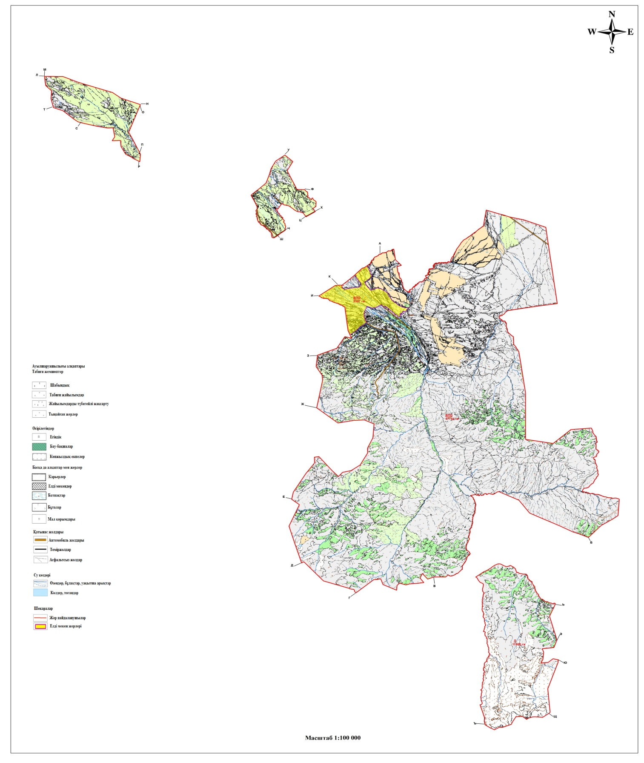

|  |  |
| --- | --- |
|  | Сарытерек а.о бойынша 2022-  023 жылдарға  арналған жайылымдарды  басқару  және оларды пайдалану  жөніндегі жоспарға  2 қосымша |

**Жайылым айналымының қолайлы схемалары**

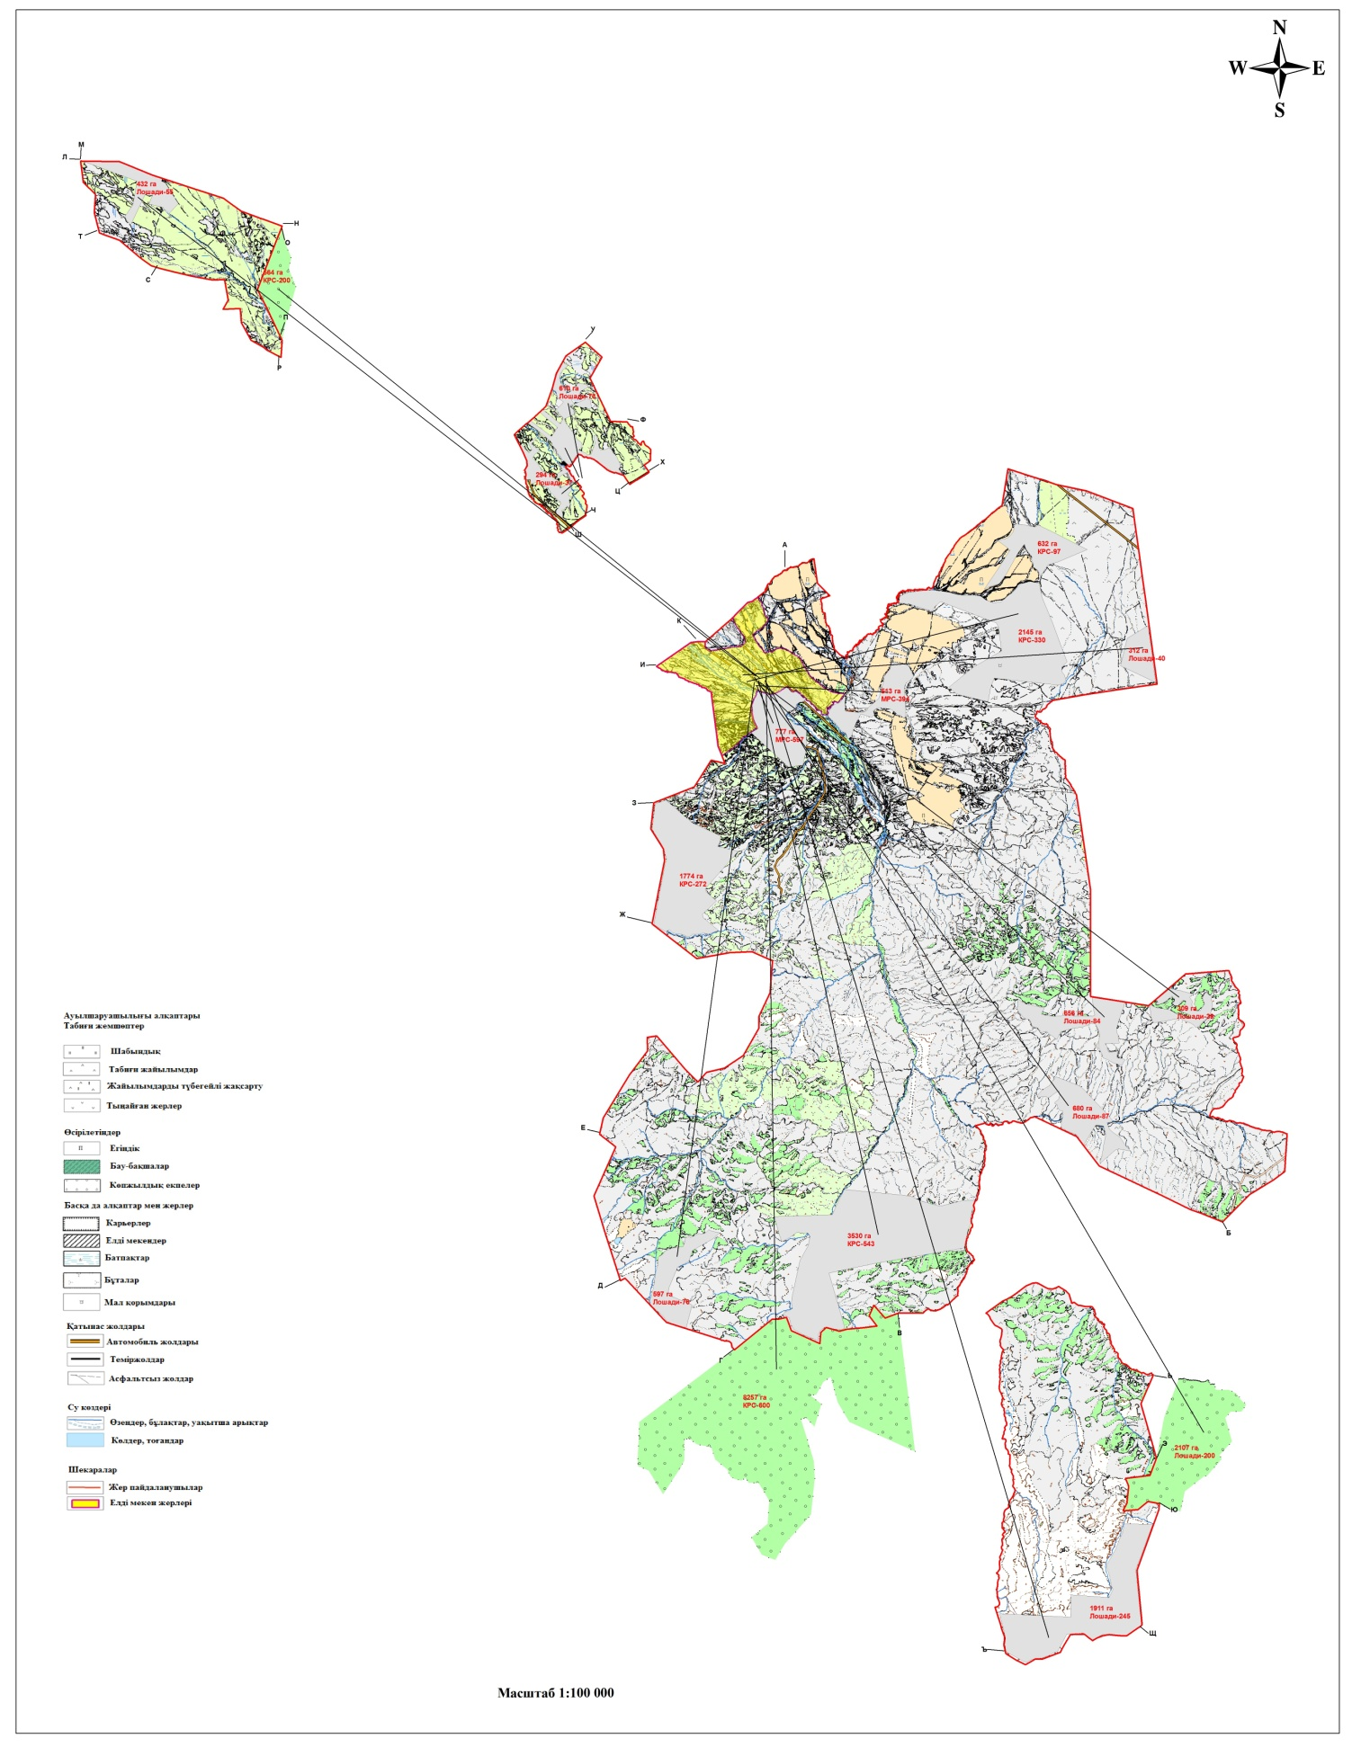

|  |  |
| --- | --- |
|  | Сарытерек а.о бойынша 2022-  2023 жылдарға  арналған жайылымдарды  басқару |
|  | және оларды пайдалану  жөніндегі жоспарға  3 қосымша |

**Жайылымдардың сыртқы және ішкі шекаралары мен аудандары, соның ішінде маусымдық, жайылымдық инфрақұрылым нысандары белгіленген карта**

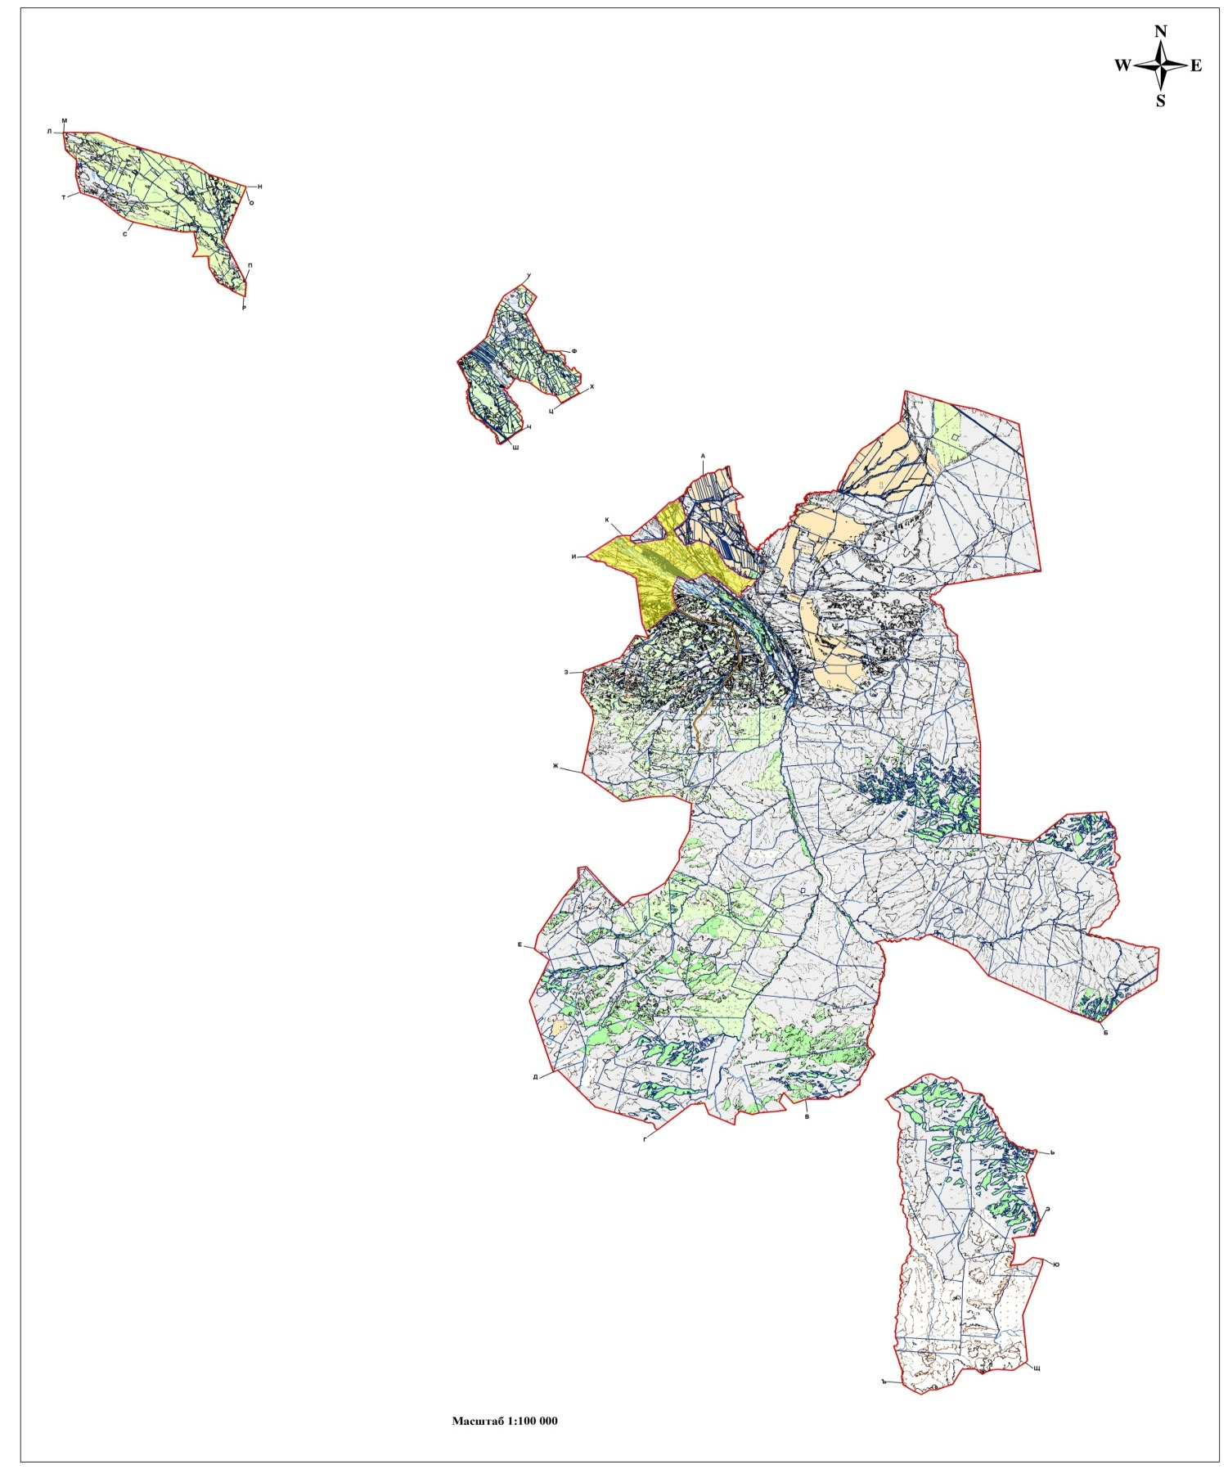

|  |  |
| --- | --- |
|  | Сарытерек а.о бойынша 2022-  2023 жылдарға  арналған жайылымдарды  басқару  және оларды пайдалану  жөніндегі жоспарға  4 қосымша |

**Суды тұтыну нормасына сәйкес құрастырылған жайылым пайдаланушыларының су көздеріне (көлдер, өзендер, тоғандар, апандар, суару және суландыру арналары, құбырлы және шахталық құдықтар) қолжетімдік схемасы**

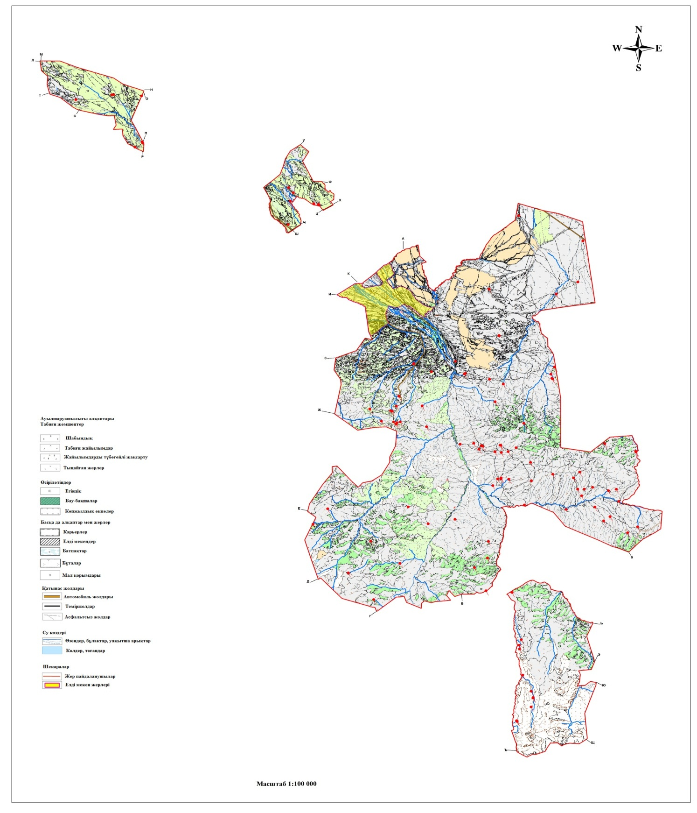

|  |  |
| --- | --- |
|  | Сарытерек а.о бойынша 2022-  2023 жылдарға  арналған жайылымдарды  басқару  және оларды пайдалану  жөніндегі жоспарға  5 қосымша |

**Жайылымдары бар жеке және (немесе) заңды тұлғалардың ауылшаруашылығы мал бастарын жайғастыру және оларды ұсынылған жайылымдарға ауыстыру үшін жайылымдарды қайта бөлу схемасы**

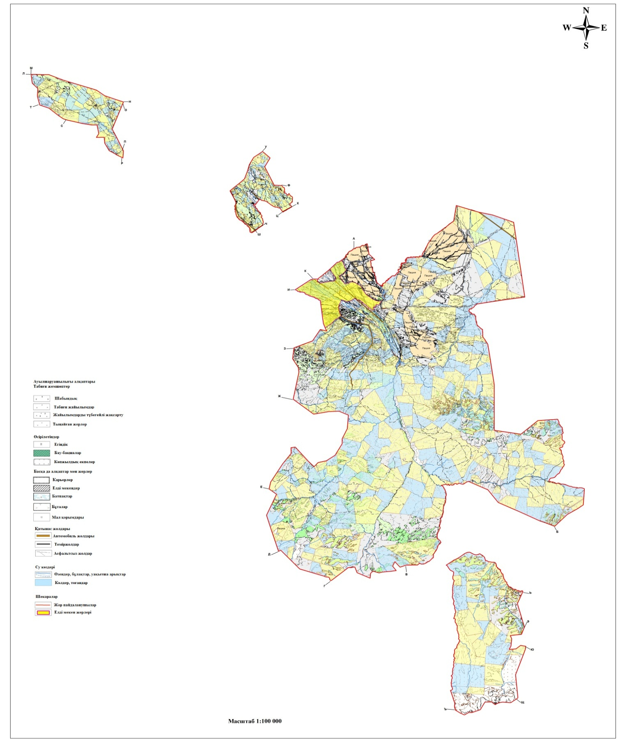

|  |  |
| --- | --- |
|  | Сарытерек а.о бойынша 2022-  2023 жылдарға  арналған жайылымдарды  басқару  және оларды пайдалану  жөніндегі жоспарға  6 қосымша |

**Ауылшаруашылығы малдарының жайылуы мен жүруінің маусымдық бағыттарын белгілейтін жайылымдарды пайдалану бойынша күнтізбелік график**

|  |  |  |  |  |
| --- | --- | --- | --- | --- |
| Ауылдық округ | Басымөсімдіктер | Орташа шығымдылығы, ц/га, құрғақ масса | Малдарды жайылымдарға шығару мерзімі | Малдарды жайылымнан қайтару мерзімі |
| Сарытерек | Шымды-астық тұқымдас – бозды-бетегелі өсімдіктер | 4,2 | сәуір – мамыр | қыркүйек-қазан |
| Бұталы-шымды-астық тұқымдас – бозды-бетегелі өсімдіктер | 5,2 | маусым | тамыз |
| Жусан, жусан-сораң өсімдіктері | 3,4 | сәуір – мамыр | қыркүйек-қазан |
| Жұмсақ сабақты-астық тұқымдас – бозды-бетегелі өсімдіктер | 12,6 | сәуір – мамыр | қыркүйек-қазан |
| Ірі сабақты-астық тұқымдас – бозды-бетегелі өсімдіктер | 15,3 | сәуір – мамыр | қыркүйек-қазан |

© 2012. Қазақстан Республикасы Әділет министрлігінің «Қазақстан Республикасының Заңнама және құқықтық ақпарат институты» ШЖҚ РМК